HOOFDSTUK 12 BISSCHOPPEN, GRAVEN EN HERTOGEN

De periode van dit hoofdstuk:1000-1500.

Deze interview gaat tussen meester en leerling, en ik hoop dat jullie er veel van zullen leren.

De schrijver

Ha, meester ik ben er weer hoor zullen we beginnen.

Prima, we beginnen.

Even nog herhaling hoor.

Welk rijk was machtiger tussen het Franse en Duitse rijk?

Het Duitse rijk was machtiger.

Hoe kwam dat?

Het Franse rijk noemden je een koninkrijk en het Duitse een rijk van de keizer.

Het Franse rijk ging grond lenen dus leengrond.

DE BISSCHOP VAN UTRECHT

De keizer was boos omdat zijn leenmannen de grond zelf gingen houden.

Hoe ging hij dat bestrijden?

Nou, hij maakte de bisschop tot leenman.

Wat waren de voordelen hiervan?

Eh, ik zal er een paar opnoemen.

-De bisschop kon en mocht geen kinderen krijgen( dus kon hij de grond niet aan zijn zoon geven.)

Wat dacht de paus daarvan?

De paus werd boos, en er kwam strijd tussen hem en de keizer.

Uiteindelijk won de paus , nu mocht de paus bisschoppen kiezen.

Maar de keizer vond dat niet leuk en gaf geen loon meer aan de bisschop.

De bisschoppen verloren veel land.

Wie bleven er op het laatst noch over?

Uiteindelijk de bisschoppen van Overijsel en Utrecht.

Ze kregen alleen wel een andere naam, Utrecht hete Sticht en Overijsel Oversticht.

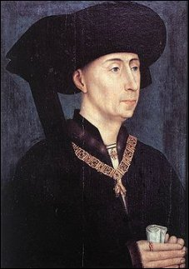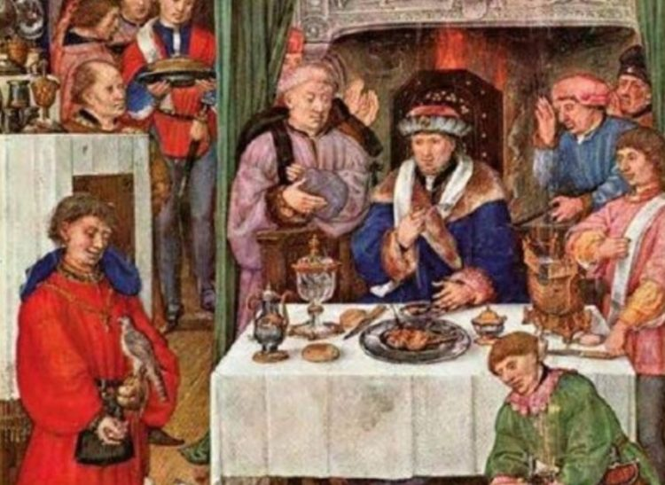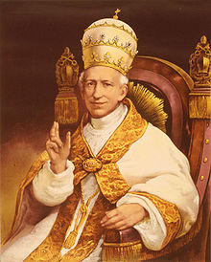

Bisschop Graven Een hertog

HET HOLLANDSE HUIS

Waar stamt het woord Holland van af?

Holland stamt af van Holtland( houtland).

Er was vroeger in Nederland veel bos heuvels enz.

Wie was de Graaf van Holland?

De Graaf van Holland hete Gerulf.

Was hij rijk?

Ja, hij was rijk en kreeg van de Duitse keizer(zijn leenheer) steeds meer bezit.

Zijn zonen werden ook machtig.

Had hij ook bijzondere zonen?

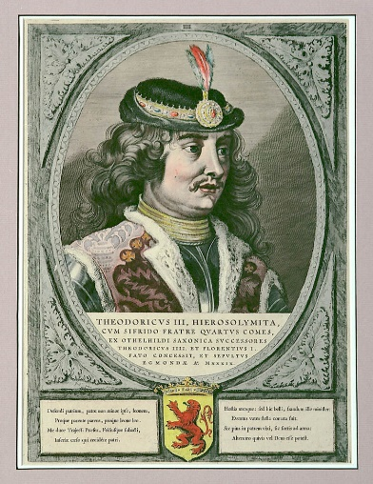Ja, hij had bijzondere zonen.

Zou u er iets over willen vertellen.

Nou, Dirk III liet een houten burcht bouwen, langs de Merwede.

Zo kon hij schepen die langs vaarden tol laten betalen.

Hierdoor werd hij rijk.

Maar de schippers dienden een klacht in bij de Duitse keizer.

Die stuurden een groot leger.

Maar…….. wat niemand verwachte gebeurde.

Dirk III won, de leenman was sterker dan zijn leenheer.

Dit alles gebeurde in het jaar 1018.

Nu een vraag over de andere Graven. Dirk III

Bouwden ze nog speciale dingen, en ja wat dan?

Ze bouwden een jachthuis met daaromheen een haag.

Ze maakten het ook nogal eens wat mooier door er een ridderzaal aan te maken.

In den Haag staat er nog een ridderzaal.

Met een binnenhof en een buitenhof.

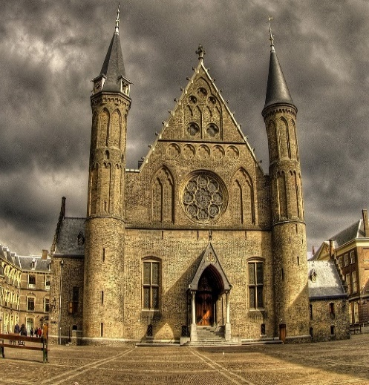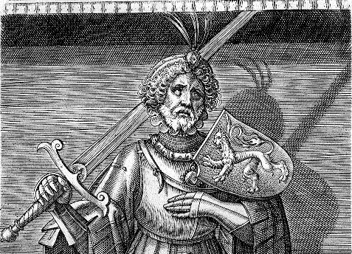

Floris V

Waren er ook minder leuken dingen?

Ja, zo was er strijd tussen Holland en Friesland.

Wie waagde de eerste aanval?

Dat was Willem hij verloor alleen want hij zakte door het ijs en stierf.

Floris redde het wel, het water schoot hem te hulp.

Hierdoor kregen ze geen hulp meer van de Friezen.

Hoe ging het verder met graaf Floris V?

Hij probeerde zijn graafschap te verbeteren.

Door vrije boeren te zeggen dat ze geen slaaf meer zijn.

Ook zorgde hij voor privileges dat was goed voor de handel.

De boeren hielpen hem met de dijken te onderhouden.

Was de adel het er mee eens?

No, de adel (edelen) werden boos.

Ze hadden natuurlijk geen slaven meer.

Daardoor noemden zij hem ook de keerlen god.

Had hij veel bontgenoten.

Yes, zoals Engeland en Frankrijk.

Uiteindelijk koos hij toch Frankrijk.

Engeland was daar boos om.

Ze wisten dat de edelen Floris V niet gunstig gestemd waren, en vroegen of zij Floris V wilden over-

Leveren aan hen.

Lukte het ze om Floris V gevangen te nemen?

Ja, het lukte ze.

Waar werd hij gevangengezet?

Floris V werd gevangengehouden in het Muiderslot.

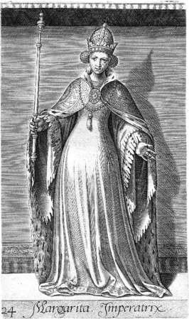Hij werd gedood toen de boeren hem wilden bevrijden.

Dit trieste gebeuren speelde zich af in het jaar: 1296.

Hoe ging het verder met de strijd tussen de Hollanders en Friezen?

In het jaar 1345 streed Willem IV bij Warns tegen de Friezen.

Zelf sneuvelde Willem IV.

Omdat hij geen zoon had werd zijn zuster Margaretha zijn opvolger.

Even tussendoor hoor meester maar ik moet weg tot straks.

Succes met het opstel, tot zo.

Maar ja, niet iedereen was het eens over dat Margaretha de opvolger was van Willem IV.

Want ze wilden een graaf (een jongen).

Dit werd haar zoon Willem.

Zo kwamen ze tegen over elkaar te staan.

De partij van Willem hete de kabeljauwen.

En de partij van Margaretha de hoeken. Margaretha

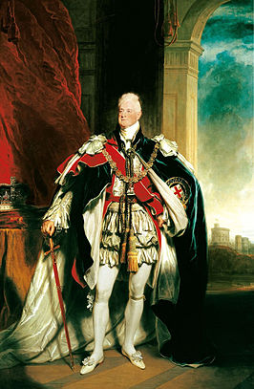Zo ontstonden de hoekse en de kabeljauwse twisten

Dat duurde wel 150 jaar.

Maar……. door al die twisten lette niemand op de dijken.

Geen wonder dat dan ook in 1421 de dijken braken.

De golven stroomden het land in.

En heel wat dorpen stroomden onder.

Honderden mensen verdronken in de golven.

Later werd deze ramp de Sint Elizabeth vloed genoemd.

Op 1 gedeelte bleef het water de baas,

dat heet nu de Biesbosch.

Willem de zesde stierf in het jaar 1417.

Zijn dochter Jacoba van Beieren volgde hem op. Willem IV

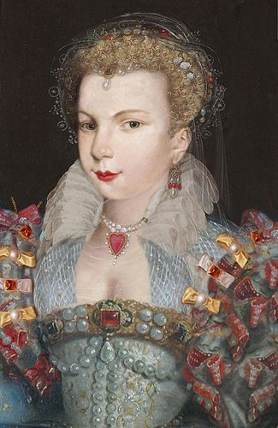Ook hier waren de meeste mensen het niet eens.

De mensen gingen hulp vragen bij haar oom Jan zonder Genade.

Toen die stierf volgde de Franse graaf Filips hem op.

In 1425 beval Filips om Jacoba van Beieren gevangen te nemen.

Dat lukte.

Ze werd gevangengehouden in een somber kasteel: s, gravensteen.

Maar het lukte om te ontsnappen.

Noch 3 jaar hield ze de strijd vol. Jacoba van Beieren.

Toen ze zich overgaf sloot ze een verdrag met Filips de Zoen van Delft dat was in 1428.

Ze zou niet trouwen zonder toestemming van Filips.

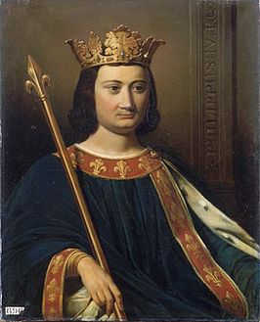Ze mocht zich gravin blijven noemen.

Maar… na 8 jaar trouwde ze toch.

Ze had al haar rechten weg geworpen.

3 jaar later stierf de gravin ongelukkig.

HET HERTOGDOM GELRE Was er veel welvaart in het rijk?

Dat was er wel.

Maar allen onder Reinoud II.

Het koste wel geld.

Want ze hadden een verbond met Engeland.

Dat kon hij niet alleen betalen de burgers moesten hem helpen.

Na Reinoud verdween de welvaart.

De zoon die hij had was jong.

Zijn belangrijkste raadgever was Heekerens.

Maar andere mensen kozen zijn broer Eduard.

Zijn raadgever was Bronkhorst.

Zo kwamen de twee broers tegen over elkaar te staan.

Toen verdween de welvaart.

DE BOURGONDIERS EN DE NEDERLANDEN.

Filips van Bourgondië was een goede vorst.

De meeste mensen noemde hem Filips de Goede.

De meeste gewesten wilde zorgen dat ze door hem geregeerd werden.

Zoals: Holland, Zeeland, Henegouwen, Brabant en Vlaanderen.

Ook veranderde hij het bestuur.

Want hij wilde dat er overal dezelfde wetten waren onder zijn rijk.

De stadhouders moesten opletten.

Soms riep hij de staten bij elkaar.

Later werd dat de Staten Generaal.

De mensen kregen nu echt een gevoel dat ze bij elkaar hoorden.

Echt de Nederlanden.

Filips wilden ook de edelen te vriend houden.

Daarom werd je als je goed naar Filips luisterde, in de gulden vlies aangenomen.

Je had dan veel voorrechten bijv. als je naar de rechter moest hoefde je niet naar de normale rechter maar naar het gulden vlies.

Toen hij stierf volgde zijn zoon Karel de Stoute hem op.

Hij was erg roekeloos.

En wilde zijn rijk uitbreiden.

De Duitse keizer wilde hem koning maken maar toen Karel de Stoute arriveerde was de keizer ver trokken.

Karel was woest en viel de Zwitsers aan.

Maar de eerste en de tweede keer verloor hij de derde keer werd zijn lichaam gevonden vast gevroren in het ijs.

Dat was bij de slag bij Nancy en in het jaar 1477.

Maria de rijke was niet meer gelukkig naar de dood van haar vader.

Ze trouwde opnieuw nu met de zoon van de Duitse keizer Maximiliaan.

Ze stierf door dat haar paard struikelde met valkenjacht.

En ze kwam onder haar paard terecht.

Haar zoon was te klein om te regeren.

Zijn vader deed het zolang voor haar.